VY_22_INOVACE_AJK.07

- Autor: Martina Majtánová
- Datum vytvoření: únor 2012
- Ročník: I.stupeň (2-3.ročník)
- Vzdělávací obor: Jazyk a jazyková komunikace
- Vzdělávací oblast: Anglický jazyk
- Tematický okruh: Rozvoj komunikačních dovedností
- Téma: Domácí mazlíčci


1. What´s this? Complete the sentences. (doplň název zvířete)
It´s a ___________________.
 It´s a ___________________.
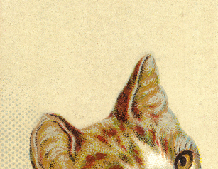 _________________________.

_________________________.
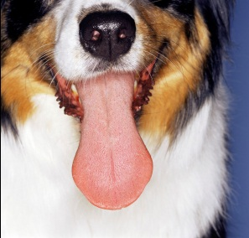 _________________________.
_________________________.
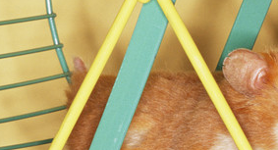 ________________________.
2. How many pets can you see? Have you got it at home? (spočítej zvířátka a vylušti tajenku, odpověz Yes, I have/No, I haven’t)



three dogs G two dogs H three cats A five cats U

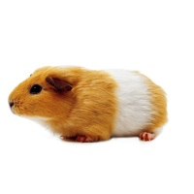

one spider M ten spiders I seven guinea pigs N five guinea pigs S



four birds E three birds T six fish E eight fish A

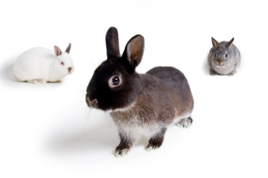

eight rabbits P nine rabbits R

It’s a ………………………………. Yes, I have. No, I haven’t.

3. Complete the sentence and draw. (napiš své oblíbené zvíře a nakresli ho)
My favourite pet is a _______________________.

Anotace
- Pracovní list navazuje na prezentaci DUM AJK.06.
- Cíl: žák pojmenuje oblíbené domácí mazlíčky a podle pravdy odpoví, jaké je jeho oblíbené zvíře, upevní si psanou podobu slov, oblíbeného domácího mazlíčka nakreslí

Reference
- [cit. 2012-02-20]. Obrázky dostupné pod licencí Microsoft Office 2010 na Office.com

